|  |
| --- |
| 湖南省教育厅 |

关于组织开展首批教育世家推荐工作的通知

各市州教育（体）局、各高等学校、厅直单位、省直中小学校：

为深入贯彻落实习近平总书记关于教育的重要论述、深化落实《中共中央 国务院关于全面深化新时代教师队伍建设改革的意见》，教育部决定在第 37 个教师节前组织开展首批教育世家学习宣传活动，激励广大教师以优异成绩向建党 100 周年献礼。根据教育部有关部署要求，为在全省范围内做好首批教育世家的推荐工作，现就有关事项通知如下。

一、目的意义

在建党 100 周年组织开展教育世家推荐及学习宣传活动，进一步激发广大教师教书育人、献身教育事业的使命意识，提升教师职业荣誉感、获得感，营造全社会尊师重教良好风尚，推动形成好老师不断涌现、教育世家不断出现的良好局面，彰显教师的政治地位、社会地位、职业地位不断提升，党的教育事业蒸蒸日上、代代传承。

二、基本条件

1．拥护中国共产党的领导，忠诚党和人民的教育事业，全面贯彻党的教育方针；

2. 连续3代以上（含）有家庭成员（范围界定详见《首批教育世家推荐表》填表说明，见附件）从事教师工作，且长期耕耘在教育教学一线，爱岗敬业，接力奉献；

3. 师德表现良好，教学业绩突出，享有较高的社会声誉，人民群众认可。

三、推荐名额

各市州教育（体）局、普通高等学校推荐1人。厅直单位、省直中小学校也可推荐不超过1人，无符合条件人选的，可不推荐。

四、有关要求

1. 各地各校要高度重视首批教育世家的推荐工作，自下而上、广泛动员、择优推荐。 要严把思想政治关，把坚决执行党的路线方针政策、模范践行社会主义核心价值观作为基本要求，以师德表现、工作实绩与贡献作为衡量标准。要以事迹为基础，注重家风传承，并向农村地区、边远地区、少数民族地区适度倾斜。要以此为契机，充分发掘优秀教师典型，结合实际深入开展学习宣传活动，弘扬强大正能量，营造全社会尊师重教的浓厚氛围。

2. 各市州教育（体）局、高等学校、省直中小学校请于2021年7月13日前将《首批教育世家推荐表》（见附件）电子版及加盖公章的pdf版发送至电子邮箱：[hnmsgz@163.com](mailto:hnmsgz@163.com)。逾期不报视为放弃推荐。

3. 我厅将汇总各地各校的推荐情况，组织对首批教育世家的推荐对象进行遴选，并向教育部推荐。首批教育世家入选对象确定后，教育部将组织对入选对象进行采访报道、宣传展示等，届时请有关单位予以支持，具体事宜另行通知。

联系方式：

1．省教育厅教师工作与师范教育处 黄树清，0731-84736649。

2. 省中小学教师发展中心 尹川，0731-82275286。

附件：首批教育世家推荐表

湖南省教育厅

2021年7月6日

抄送：省教育工会

附件

首批教育世家推荐表

姓 名:

推荐省（区、市）:

填表日期 年 月 日

填 表 说 明

1．选取1名从事教师工作的家庭成员作为推荐人选,并填写“姓名” 等个人基本信息栏。推荐人选彩色登记照电子版，头部占照片尺寸的 2／3，照片尺寸为320*240像素以上，大小为100-500K之间，格式为jpg，文件名为“姓名-省份”。

2．“从事教师工作的家庭成员”含离、退休和已故，请在备注栏注明。

3．“师德表现”“何时何地受过何奖励”“简要事迹材料”均填写推荐人选及从事教师工作的家庭成员的情况。其中，何时何地受过何奖励主要填写获得的地市级以上荣誉，包括：姓名，何时，何地，奖励名称。简要事迹材料要求600字以内。

4．请另报详细事迹材料，要求5000字以内，内容翔实、感染力强，有具体事例。请提供家庭成员合照、工作照等照片5张，文件名为“姓名照片内容-省份”。详细事迹材料和照片直接发送电子版即可。

5．此表一式三份，加盖公章。

6．此次活动对家庭成员的界定见下图。

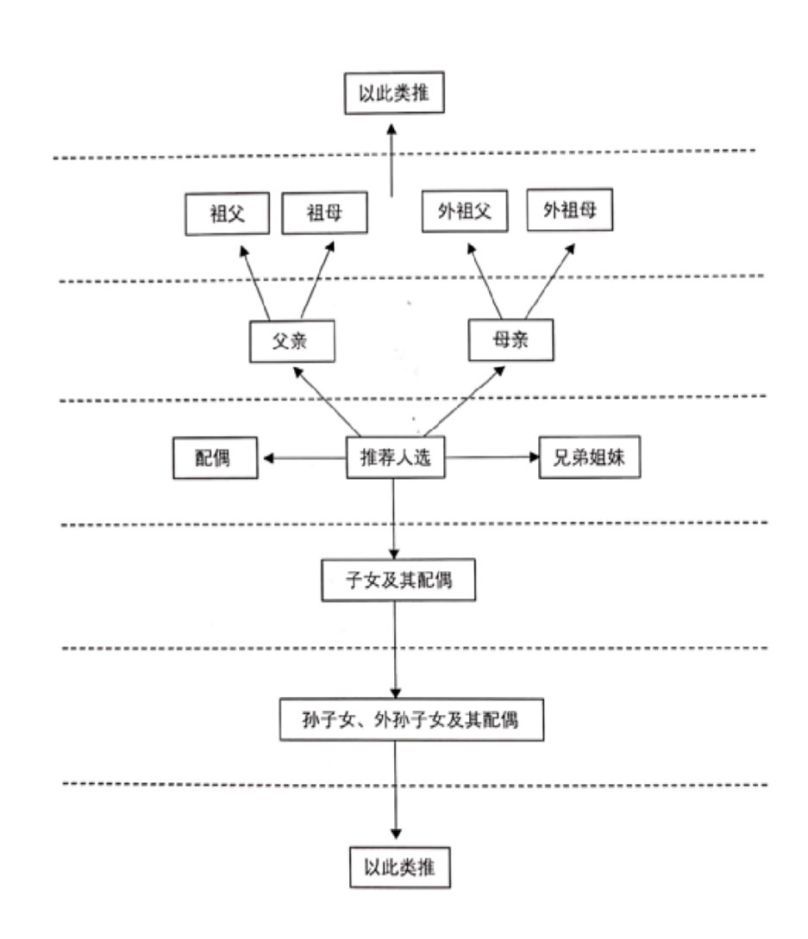

|  |  |  |  |  |  |  |  |  |  |  |  |  |
| --- | --- | --- | --- | --- | --- | --- | --- | --- | --- | --- | --- | --- |
| 姓 名 | |  | | 性 别 |  | | 出生年月 | |  | | 照 片 | |
| 民 族 | |  | | 籍 贯 |  | | 政治面貌 | |  | |
| 学 历 | |  | | 职 称 |  | | 职 务 | |  | |
| 参加工作时间 | |  | | 从 教年 限 |  | | 联系方式 | |  | |
| 工作单位 | |  | | | | | | | | |
| 通讯地址 | |  | | | | | 邮 编 | |  | |
| 本 人 工 作 简 历 | | 时间 | | | 工作单位 | | | | | 任教学科 | | 备注 |
|  | | |  | | | | |  | |  |
|  | | |  | | | | |  | |  |
|  | | |  | | | | |  | |  |
|  | | |  | | | | |  | |  |
|  | | |  | | | | |  | |  |
|  | | |  | | | | |  | |  |
|  | | |  | | | | |  | |  |
| 连续几代有家庭成员  从事教师工作 | | | |  | | 有多少位家庭成员  从事教师工作 | | | |  | | |
| 从事教师工作的家庭成  员 | 姓名 | | 与本人关系 | 政治面貌 | 工作单位(或原工作单位) | | | | | 从教年限 | | 备注 |
|  | |  |  |  | | | | |  | |  |
|  | |  |  |  | | | | |  | |  |
|  | |  |  |  | | | | |  | |  |
|  | |  |  |  | | | | |  | |  |
|  | |  |  |  | | | | |  | |  |
|  | |  |  |  | | | | |  | |  |
|  | |  |  |  | | | | |  | |  |
|  | |  |  |  | | | | |  | |  |
|  | |  |  |  | | | | |  | |  |
| …… | |  |  |  | | | | |  | |  |
| 师 德 表 现 | |  | | | | | | | | | | |
| 何 时 何 地 受 过 何 奖 励 | |  | | | | | | | | | | |
| 简 要 事 迹 材 料 | | （600字以内，详细材料另附） | | | | | | | | | | |
| 简 要 事 迹 材 料 | |  | | | | | | | | | | |
| 市州教  育(体)  局或高  校行政  部 门  意 见 | | 市州教育（体）局意见（盖章）  年 月 日 | | | | | | 高校行政部门意见（盖章）  年 月 日 | | | | |
| 省教育厅(教委)、省级教科文 卫 体 | |  | | | | | |  | | | | |
| （教育）工会意见 | | 省教育厅（教委）意见（盖章）  年 月 日 | | | | | | 省级教育工会意见（盖章）  年 月 日 | | | | |
| 教育部教师司、中国 教 卫 | |  | | | | | |  | | | | |
| 体 工 会  意 见 | | 教育部教师工作司意见（盖章）  年 月 日 | | | | | | 中国教科文卫体工会意见（盖章）  年 月 日 | | | | |